1 июня – День защиты детей – праздник счастливого детства. Дети с нетерпением ждут начала лета. Ведь это не просто приход тепла и возможность для отличного отдыха, это настоящий праздник, так как наступили долгожданные каникулы.
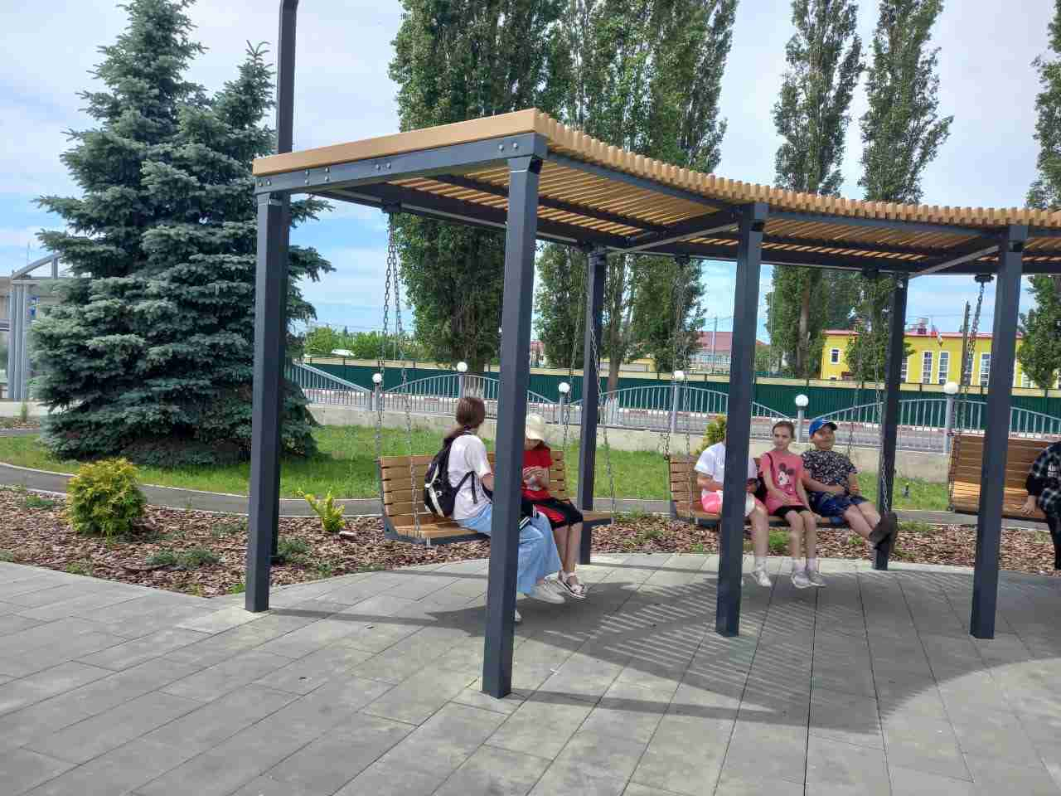
В этот день на площади возле районного Дома культуры п. Добринка прошло веселое и красочное мероприятие «В гости к лету». Наши детки пели песни, танцевали, играли в различные конкурсы, игры. С каким задором они участвовали в соревнованиях. Музыкальные композиции никого не оставили равнодушными. Получился интересный, веселый, разноцветный праздник, в конце которого дети рисовали цветными мелками на асфальте летний вернисаж под веселую музыку детства. Лето только началось и впереди ребят ждет еще много интересных, увлекательных мероприятий.

